Quizz 3 - Baia Asanidze

**სახელი და გვარი:** Baia Asanidze

**ჯგუფი:**

1. **(1 ქულა) განმარტეთ შემდეგი ტერმინები:**  
   აპლიკაციათა სერვერი -არის სერვერი, რომელიც მასპინძლობს და მართავს პროგრამულ აპლიკაციებს და უზრუნველყოფს სერვისებს, ის ამუშავებს ბიზნეს ლოგიკას, ამუშავებს კლიენტების მოთხოვნებს და ურთიერთქმედებს backend მონაცემთა ბაზებთან ან სხვა რესურსებთან დავალებების შესასრულებლად. აპლიკაციის სერვერები ხშირად უზრუნველყოფენ დამატებით ფუნქციებს, როგორიცაა ტრანზაქციის მენეჯმენტი, უსაფრთხოება, მასშტაბურობა და ინტეგრაცია სხვა სისტემებთან რთული საწარმოს აპლიკაციების მხარდასაჭერად.

DHCP სერვერი -ვებ სერვერი არის პროგრამული უზრუნველყოფა, რომელიც ემსახურება ვებ გვერდებს და სხვა შინაარსს მომხმარებლებს ინტერნეტით ან ინტრანეტით.

ვებ სერვერი - ვებ სერვერი არის პროგრამული უზრუნველყოფა, რომელიც ემსახურება ვებ გვერდებს და სხვა შინაარსს მომხმარებლებს ინტერნეტით ან ინტრანეტით.

ფაილ სერვერი -ფაილური სერვერი არის ქსელური სერვერი, რომელიც ინახავს და მართავს ფაილებს და უზრუნველყოფს ამ ფაილებზე წვდომას ქსელის მომხმარებლებს.

IPAM –IPAM (ინტერნეტ პროტოკოლის მისამართის მენეჯმენტი): IPAM ეხება ქსელში IP მისამართების განაწილებისა და გამოყენების მართვისა და მონიტორინგის პრაქტიკას. ის ეხმარება ორგანიზებას, თვალყურის დევნებას და IP მისამართების სივრცის ეფექტურად კონტროლს.

მონაცემთა ბაზის სერვერი -

ODBC –Open Database Connectivity არის სტანდარტული აპლიკაციის პროგრამირების ინტერფეისი (API) მონაცემთა ბაზის მართვის სისტემებზე (DBMS) წვდომისთვის. ის აპლიკაციებს საშუალებას აძლევს ურთიერთქმედება მონაცემთა ბაზის სხვადასხვა სისტემებთან საერთო ინტერფეისის საშუალებით.

JDBC –არის სტანდარტული აპლიკაციის პროგრამირების ინტერფეისი (API) მონაცემთა ბაზის მართვის სისტემებზე (DBMS) წვდომისთვის. ის აპლიკაციებს საშუალებას აძლევს ურთიერთქმედება მონაცემთა ბაზის სხვადასხვა სისტემებთან საერთო ინტერფეისის საშუალებით.

OLEDB – Object Linking and Embedding, Database - OLEDB არის Microsoft API, რომელიც საშუალებას აძლევს აპლიკაციებს წვდომა მიიღონ მონაცემებზე სხვადასხვა წყაროდან, მათ შორის ურთიერთობითი მონაცემთა ბაზებიდან, ელცხრილებიდან და ტექსტური ფაილებიდან. ის უზრუნველყოფს ერთგვაროვან ინტერფეისს მონაცემებზე წვდომისთვის, მონაცემთა ძირითადი წყაროს მიუხედავად.

collaboration servers –თანამშრომლობის სერვერები: თანამშრომლობის სერვერები არის პროგრამული პლატფორმები, რომლებიც ხელს უწყობენ კომუნიკაციას და თანამშრომლობას მომხმარებლებს შორის ორგანიზაციაში. ისინი, როგორც წესი, მოიცავს ფუნქციებს, როგორიცაა ელფოსტა, მყისიერი შეტყობინებები, ფაილების გაზიარება და დოკუმენტების თანამშრომლობა.

IIS –IIS (ინტერნეტ საინფორმაციო სერვისები): IIS არის ვებ სერვერის პროგრამული უზრუნველყოფა, რომელიც შემუშავებულია Microsoft-ის მიერ ვებსაიტების და ვებ აპლიკაციების მასპინძლობისთვის Windows სერვერებზე. ის უზრუნველყოფს ფუნქციებს, როგორიცაა HTTP, HTTPS, FTP, SMTP და NNTP სერვისები.

WWW -world wide web - მსოფლიო ქსელი არის საინფორმაციო სისტემა, რომელიც მომხმარებლებს საშუალებას აძლევს წვდომა და გაუზიარონ დოკუმენტები და სხვა რესურსები ინტერნეტის საშუალებით. იგი შედგება ვებ გვერდებისგან, რომლებიც ურთიერთდაკავშირებულია ჰიპერბმულების საშუალებით და ხელმისაწვდომია ვებ ბრაუზერების გამოყენებით.

HTML –HyperText Markup Language არის სტანდარტული მარკირების ენა, რომელიც გამოიყენება ვებ გვერდების შესაქმნელად. ის განსაზღვრავს ვებ გვერდის სტრუქტურას და შინაარსს ტეგებისა და ატრიბუტების გამოყენებით.

FTP - File Transfer Protocol არის სტანდარტული ქსელის პროტოკოლი, რომელიც გამოიყენება ფაილების გადასატანად კლიენტსა და სერვერს შორის კომპიუტერულ ქსელში. ის უზრუნველყოფს მარტივ და საიმედო გზას დისტანციურ სერვერზე ფაილების ატვირთვის, ჩამოტვირთვისა და მართვისთვის.

SSL – Secure Sockets Layer არის კრიპტოგრაფიული პროტოკოლი, რომელიც უზრუნველყოფს უსაფრთხო კომუნიკაციას კომპიუტერულ ქსელში. ის შიფრავს კლიენტსა და სერვერს შორის გადაცემულ მონაცემებს, რათა უზრუნველყოს კონფიდენციალობა და მთლიანობა.

CA – certificate authority არის სანდო ერთეული, რომელიც გასცემს ციფრულ სერთიფიკატებს, რომლებიც გამოიყენება ინტერნეტში ვებსაიტის ან ერთეულის ავთენტურობის შესამოწმებლად. ის ამოწმებს სერტიფიკატის მფლობელის ვინაობას და ხელს აწერს სერტიფიკატს ნდობის დასამყარებლად.

PKI – Public key infrastructure არის პოლიტიკის, პროცედურების და ტექნოლოგიების ნაკრები, რომელიც გამოიყენება ციფრული სერთიფიკატებისა და საჯარო-კერძო გასაღების წყვილების მართვისთვის. ის უზრუნველყოფს უსაფრთხო კომუნიკაციას და ავთენტიფიკაციას დაუცველ ქსელებში, როგორიცაა ინტერნეტი.

VPN - Virtual Private Network არის უსაფრთხო ქსელური კავშირი, რომელიც მომხმარებლებს საშუალებას აძლევს წვდომა მიიღონ კერძო ქსელის რესურსებზე საჯარო ქსელის საშუალებით, როგორიცაა ინტერნეტი. ის შიფრავს მომხმარებლის მოწყობილობასა და VPN სერვერს შორის გადაცემულ მონაცემებს კონფიდენციალურობისა და უსაფრთხოების უზრუნველსაყოფად.

Remote Access –დისტანციური წვდომა ეხება კომპიუტერთან ან ქსელთან დაკავშირების და დისტანციური მდებარეობიდან კონტროლის შესაძლებლობას. ის მომხმარებლებს საშუალებას აძლევს წვდომა მიიღონ ფაილებზე, აპლიკაციებსა და რესურსებზე, თითქოს ისინი ფიზიკურად იმყოფებოდნენ კომპიუტერის ან ქსელის ადგილას.

RSAT – Remote Server Administration Tools არის Microsoft-ის მიერ მოწოდებული ხელსაწყოების ნაკრები Windows სერვერების დისტანციურად მართვისთვის Windows კლიენტის კომპიუტერიდან. მასში შედის ინსტრუმენტები Active Directory, Group Policy, DNS, DHCP და სხვა სერვერის როლებისთვის.

RDS – Respiratory distress syndrome არის Microsoft-ის სერვისი, რომელიც მომხმარებლებს საშუალებას აძლევს, დისტანციურად შევიდნენ Windows დესკტოპზე და აპლიკაციებზე ნებისმიერი მოწყობილობიდან. ის იძლევა ცენტრალიზებულ მართვას და დესკტოპის და აპლიკაციების მომხმარებლებს ქსელის მეშვეობით მიწოდებას.

RDG –Remote Desktop Gateway არის სერვერის როლი Windows Server-ში, რომელიც უზრუნველყოფს უსაფრთხო დისტანციურ წვდომას RDS რესურსებზე კორპორატიული ქსელის გარეთ. ის მოქმედებს როგორც კარიბჭე, რომელიც უსაფრთხოდ მარშრუტებს RDP ტრაფიკს დისტანციური კლიენტებიდან RDS ჰოსტებამდე.

1. **(1 ქულა) უპასუხეთ კითხვებს:**

რას აკეთებს სისტემის ადმინისტრატორი?

პასუხი:

სისტემის ადმინისტრატორი მართავს და ინარჩუნებს ორგანიზაციის IT ინფრასტრუქტურას. ეს მოიცავს ისეთ ამოცანებს, როგორიცაა სერვერის მენეჯმენტი, ქსელის ადმინისტრირება, მომხმარებლის ანგარიშის მართვა, უსაფრთხოების მართვა, პრობლემების მოგვარება და პროგრამული უზრუნველყოფის დანერგვა.

რატომ ირჩევენ პროფესიად სისტემის ადმინისტრატორობას?

პასუხი:

სისტემის ადმინისტრატორად კარიერის არჩევა შეიძლება მიმზიდველი იყოს რამდენიმე მიზეზის გამო. ის გთავაზობთ ტექნოლოგიების ფართო სპექტრთან მუშაობის შესაძლებლობებს, რთული ტექნიკური გამოწვევების გადაჭრას და ორგანიზაციების გამართულ მუშაობას. გარდა ამისა, კვალიფიციურ სისტემის ადმინისტრატორებზე მოთხოვნა მაღალია სხვადასხვა ინდუსტრიაში, რაც უზრუნველყოფს სამუშაოს სტაბილურობას და ზრდის პოტენციალს.

რა ამოცანები დგას სისტემის ადმინისტატორის წინაშე?

Პასუხი:

სისტემის ადმინისტრატორის ამოცანები მოიცავს სერვერის მართვას, ქსელის ადმინისტრირებას, მომხმარებლის ანგარიშის მართვას, უსაფრთხოების მართვას, პრობლემების მოგვარებას, პროგრამული უზრუნველყოფის დანერგვას, დოკუმენტაციას, თანამშრომლობას და კომუნიკაციას.

რა მოწყობილობებს და ტექნოლოგიებს იყნებს სისტემის ადმინსიტრატორი?

Პასუხი:

სისტემის ადმინისტრატორები იყენებენ მრავალფეროვან მოწყობილობებსა და ტექნოლოგიებს IT ინფრასტრუქტურის სამართავად, მათ შორის სერვერები (ფიზიკური და ვირტუალური), ქსელური აღჭურვილობა (როუტერები, გადამრთველები, ბუხარი), ოპერაციული სისტემები (Windows, Linux, Unix), პროგრამული აპლიკაციები (ელ.ფოსტის სერვერები, მონაცემთა ბაზები, ვებ სერვერები), მონიტორინგის ხელსაწყოები, სარეზერვო გადაწყვეტილებები, უსაფრთხოების ინსტრუმენტები (firewalls, ანტივირუსული პროგრამა) და თანამშრომლობის პლატფორმები.

რა ვარიანტები არსებობს სისტემის ადმინისტარტორის კვალიფიკაციის დასადასტურებლად?

Პასუხი:

არსებობს რამდენიმე ვარიანტი სისტემის ადმინისტრატორის კვალიფიკაციის შესამოწმებლად, მათ შორის სერთიფიკატების მიღება ისეთი ცნობილი ორგანიზაციებისგან, როგორიცაა CompTIA, Microsoft, Cisco, Red Hat და VMware. სისტემის ადმინისტრატორების საერთო სერთიფიკატები მოიცავს CompTIA A+, CompTIA Network+, CompTIA Security+, Microsoft Certified: Azure Administrator Associate, Microsoft Certified: Windows Server, Cisco Certified Network Associate (CCNA), Red Hat Certified System Administrator (RHCSA) და VMware Certified Professional ( VCP). გარდა ამისა, პრაქტიკული გამოცდილების მოპოვება სტაჟირების, პროექტებისა და სამუშაო როლების მეშვეობით ასევე შეიძლება აჩვენოს კვალიფიკაცია და გამოცდილება სისტემის ადმინისტრირებაში.

1. **(1 ქულა) ტესტები, მონიშნე სწორი პასუხი:**

**1. რას ნიშნავს DHCP?**

A) Domain Host Configuration Protocol

B) Dynamic Host Control Protocol

C) Dynamic Host Configuration Protocol

D) Domain Host Control Protocol

**2. ჩამოთვლილთაგან რომელია DHCP სერვერის ძირითადი ფუნქცია?**

ა) მოწყობილობებისთვის IP მისამართების დინამიურად მინიჭება

ბ) DNS ჩანაწერების მართვა

გ) Firewall-ის კონფიგურაცია

დ) Active Directory მომხმარებლების მართვა

**3. რომელი ინსტრუმენტი გამოიყენება DHCP სერვერების სამართავად Windows Server-ში?**  
A) Control Panel

B) PowerShell

C) Server Manager

D) Task Manager

**4. ჩამოთვლილთაგან რომელი არ არის DHCP სერვერის კონფიგურაციის ვარიანტი?**  
A) IP Address Range

B) Subnet Mask

C) Default Gateway

D) File Share Path  
**5. რა არის ნაგულისხმევი პორტი, რომელსაც იყენებენ DHCP სერვერები კომუნიკაციისთვის?**

A) 67

B) 68

C) 69

D) 70

**6. DHCP სერვერის შემდეგი ტიპებიდან რომელი ანიჭებს ფიქსირებულ IP მისამართს მოწყობილობას მისი MAC მისამართის საფუძველზე?**

A) Static DHCP

B) Dynamic DHCP

C) Manual DHCP

D) Reserved DHCP

**7. რა არის DHCP relay აგენტების დანიშნულება?**

ა) დაბლოკოს არაავტორიზებული მოწყობილობების ქსელში წვდომა

ბ) DHCP შეტყობინებების წვდომის გაფართოება მრავალ ქვექსელში

გ) DNS ჩანაწერების დინამიურად მართვა

დ) DHCP სერვერების სინქრონიზაცია ფაილვერის კონფიგურაციაში

**8. ჩამოთვლილთაგან რომელი არ არის DHCP სერვერის კონფიგურაციის პარამეტრი?**

A) Lease Duration

B) DHCP Scope

C) DNS Server

D) HTTP Server

**9. ქვემოთ ჩამოთვლილთაგან რომელია ის უპირატესობა რომელსაც IP მისამართების ხელით კონფიგურაციასთან შედარებით DHCP-ის გამოყენება იძლევა?**

ა) უსაფრთხოების გაზრდა

ბ) შემცირებული ადმინისტრაციული ხარჯები

გ) ქსელის მუშაობის გაუმჯობესება

დ) მეტი კონტროლი ქსელის ტრაფიკზე

**10. Windows Server-ში რომელი როლი უნდა იყოს დაინსტალირებული DHCP სერვერის კონფიგურაციისთვის?**

A) Network Policy and Access Services

B) Active Directory Domain Services

C) DHCP Server

D) DNS Server

**11. რას ნიშნავს IIS?**  
A) Internet Infrastructure Server

B) Internet Information Services

C) Integrated Internet Server

D) Internal Information System

**12. ჩამოთვლილთაგან რომელი არ არის ვებ სერვერის ძირითადი ფუნქცია?**

ა) ვებსაიტების და ვებ აპლიკაციების ჰოსტინგი

ბ) მონაცემთა ბაზის სერვერების მართვა

გ) HTTP მოთხოვნების დამუშავება

დ) ვებ გვერდების კლიენტებისთვის მომსახურება

**13. რომელი ინსტრუმენტი გამოიყენება IIS-ის სამართავად Windows Server-ში?**

A) Control Panel

B) PowerShell

C) Server Manager

D) Task Manager

**14. რომელი პროტოკოლი გამოიყენება ძირითადად ვებ სერვერებსა და კლიენტებს შორის კომუნიკაციისთვის?**

A) SMTP

B) FTP

C) HTTP

D) TCP

**15. ჩამოთვლილთაგან რომელია მოქმედი ვებ სერვერის პროგრამული უზრუნველყოფა, რომელიც ჩვეულებრივ გამოიყენება Windows Server-ზე IIS-ის გარდა?**

A) Apache

B) Nginx

C) Tomcat

D) Lighttpd

**16. რა არის ნაგულისხმევი პორტი HTTP ტრაფიკისთვის?**

A) 80

B) 443

C) 8080

D) 21

**17. ჩამოთვლილთაგან რომელია IIS-ის მახასიათებელი, რომელიც საშუალებას აძლევს რამდენიმე ვებსაიტს განთავსდეს ერთ IP მისამართზე?**

A) Host Headers

B) Virtual Directories

C) SSL Encryption

D) Reverse Proxy

**18. რა არის ვებ სერვერის Document Root-ის მიზანი?**

ა) ის ინახავს სერვერის კონფიგურაციის ფაილებს

ბ) შეიცავს ჟურნალის ფაილებს სერვერისთვის

გ) ინახავს ვებსაიტის ფაილებს, რომლებიც ხელმისაწვდომია კლიენტებისთვის

დ) ის მართავს მომხმარებლის ავთენტიფიკაციას სერვერისთვის

**19. ჩამოთვლილთაგან რომელი არ არის IIS-ის სწორი კომპონენტი?**  
A) FTP Server

B) DNS Server

C) Web Server (IIS)

D) Application Server  
**20. რომელი როლი უნდა იყოს დაინსტალირებული Windows სერვერზე IIS-ის კონფიგურაციისთვის?**  
A) Web Server (IIS)

B) Network Policy and Access Services

C) Active Directory Domain Services

D) DHCP Server

1. **(2 ქულა) ლაბი. მიყევი ინსტრუქციას და გააკეთე სათანადო ადგილას სქრინები.**
2. **დააიმპორტე ოვა ფაილი და შეცვალე სერვერის სახელი. გამართე გესტ ედიშენი.**

**Სქრინები:**

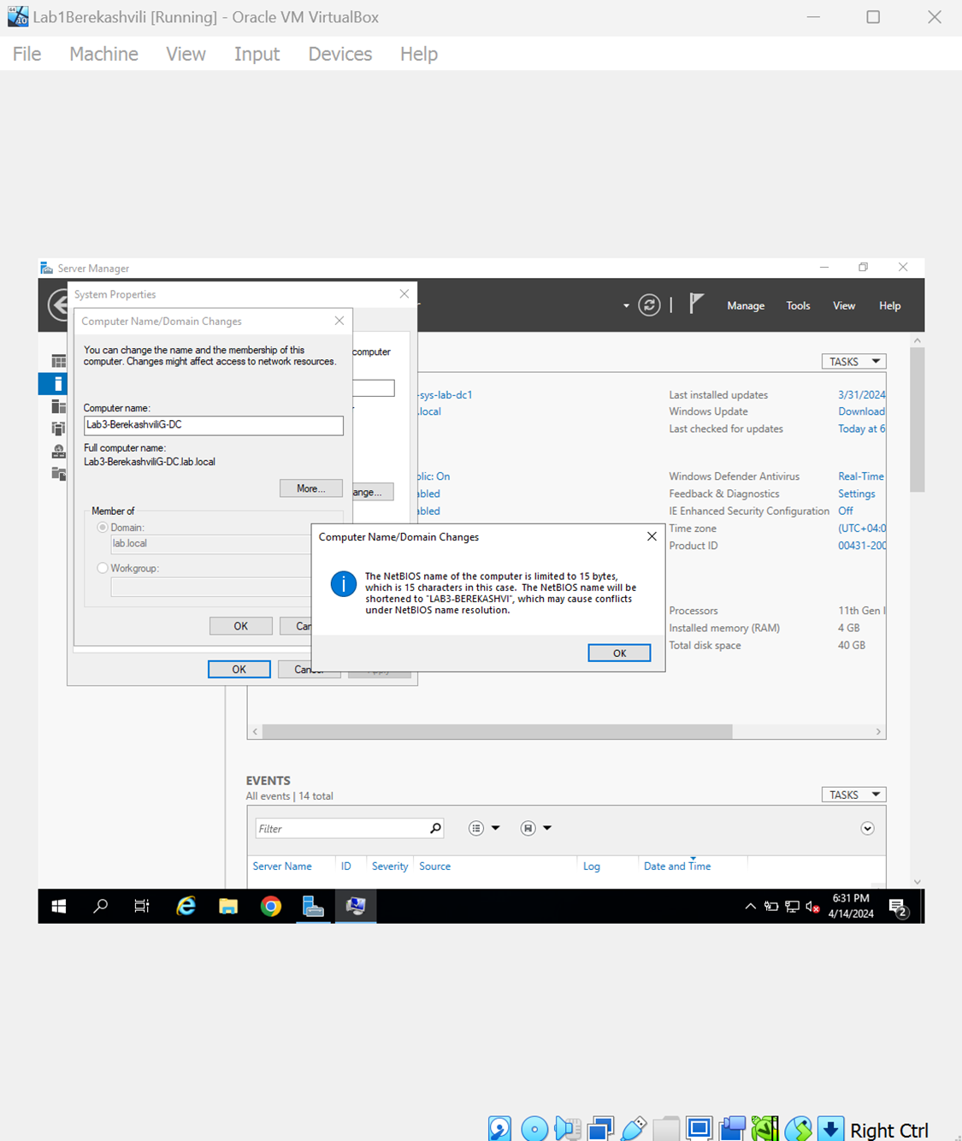

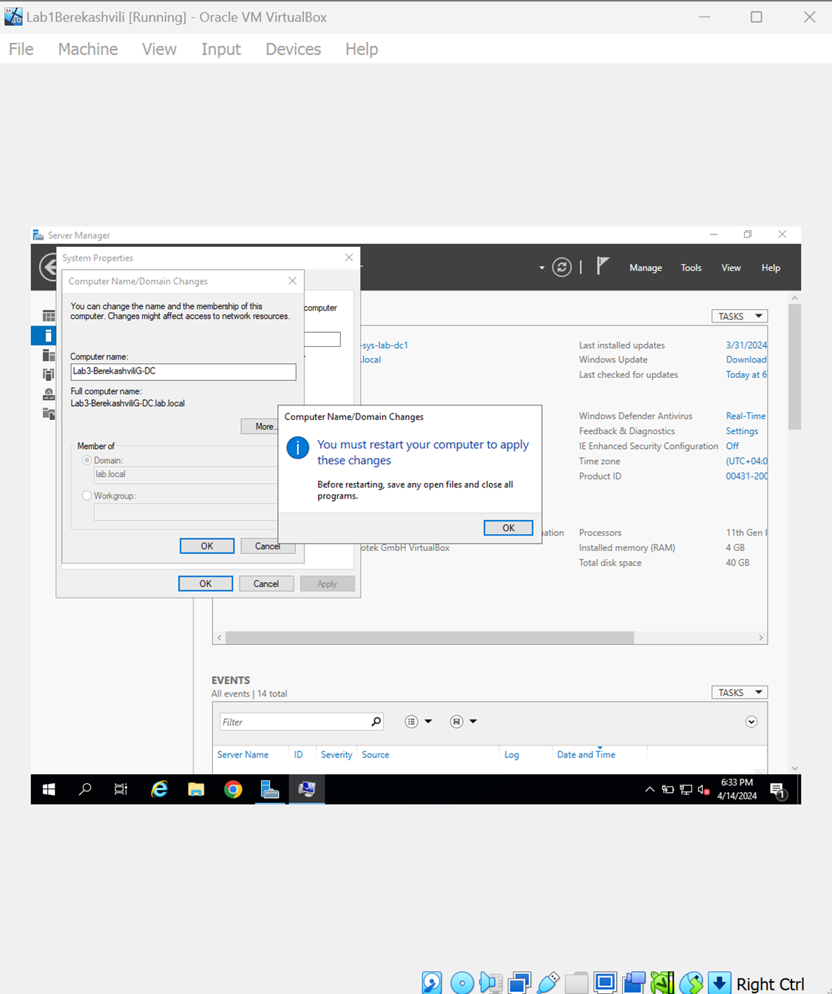

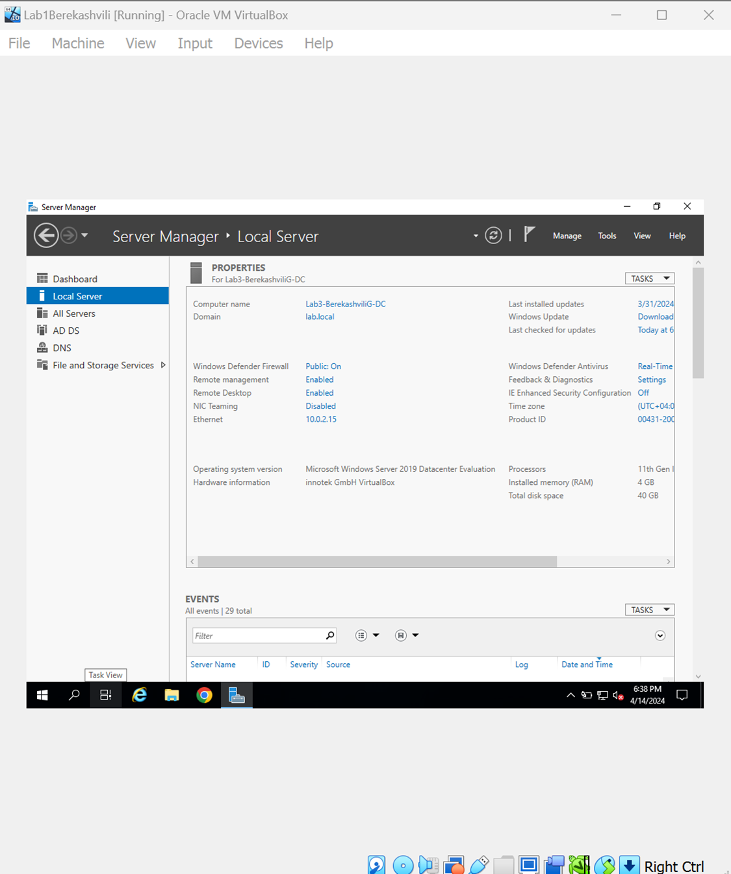

1. **DHCP-ის დაყენება და გამართვა.**

**Სქრინები:**

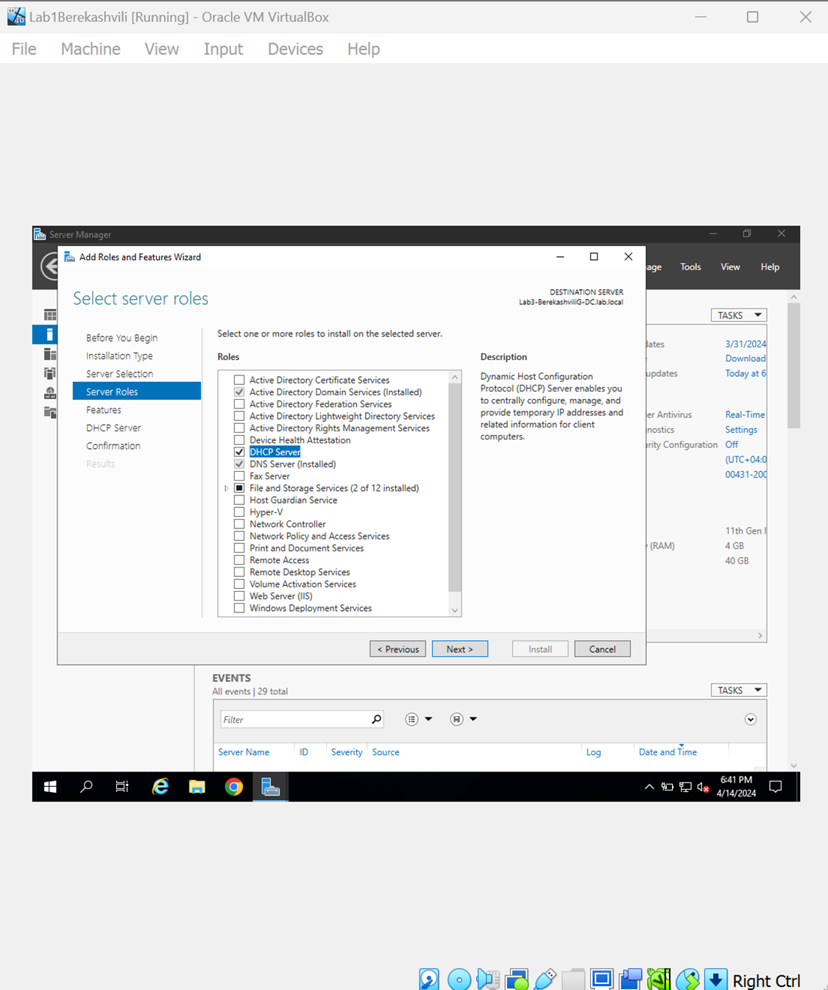

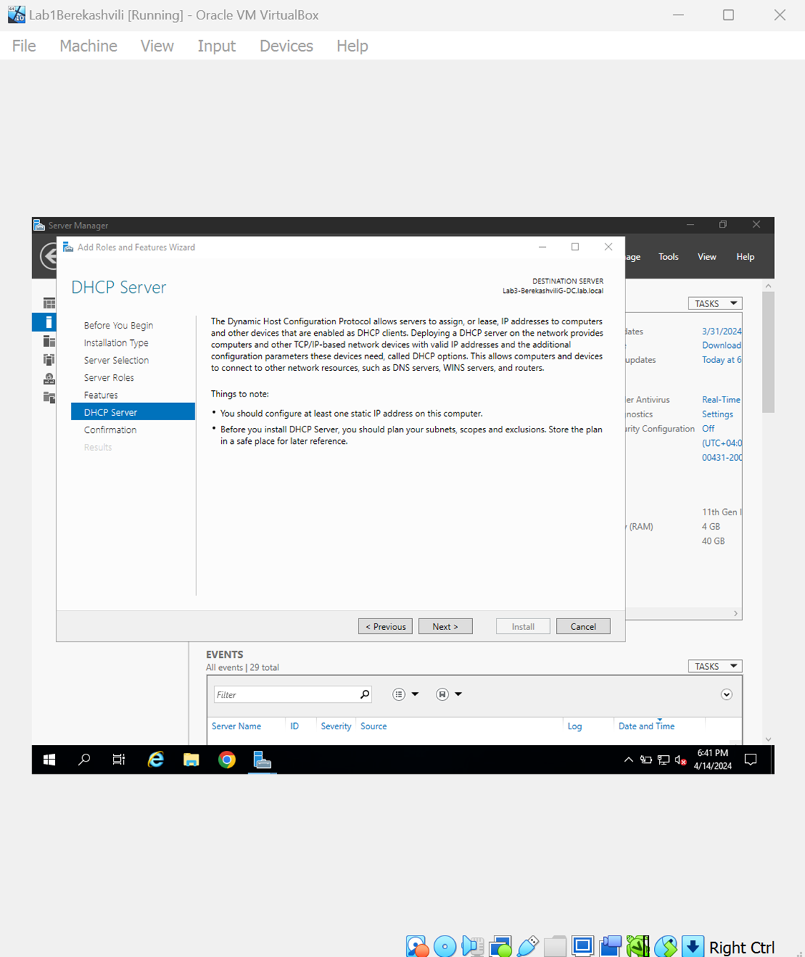

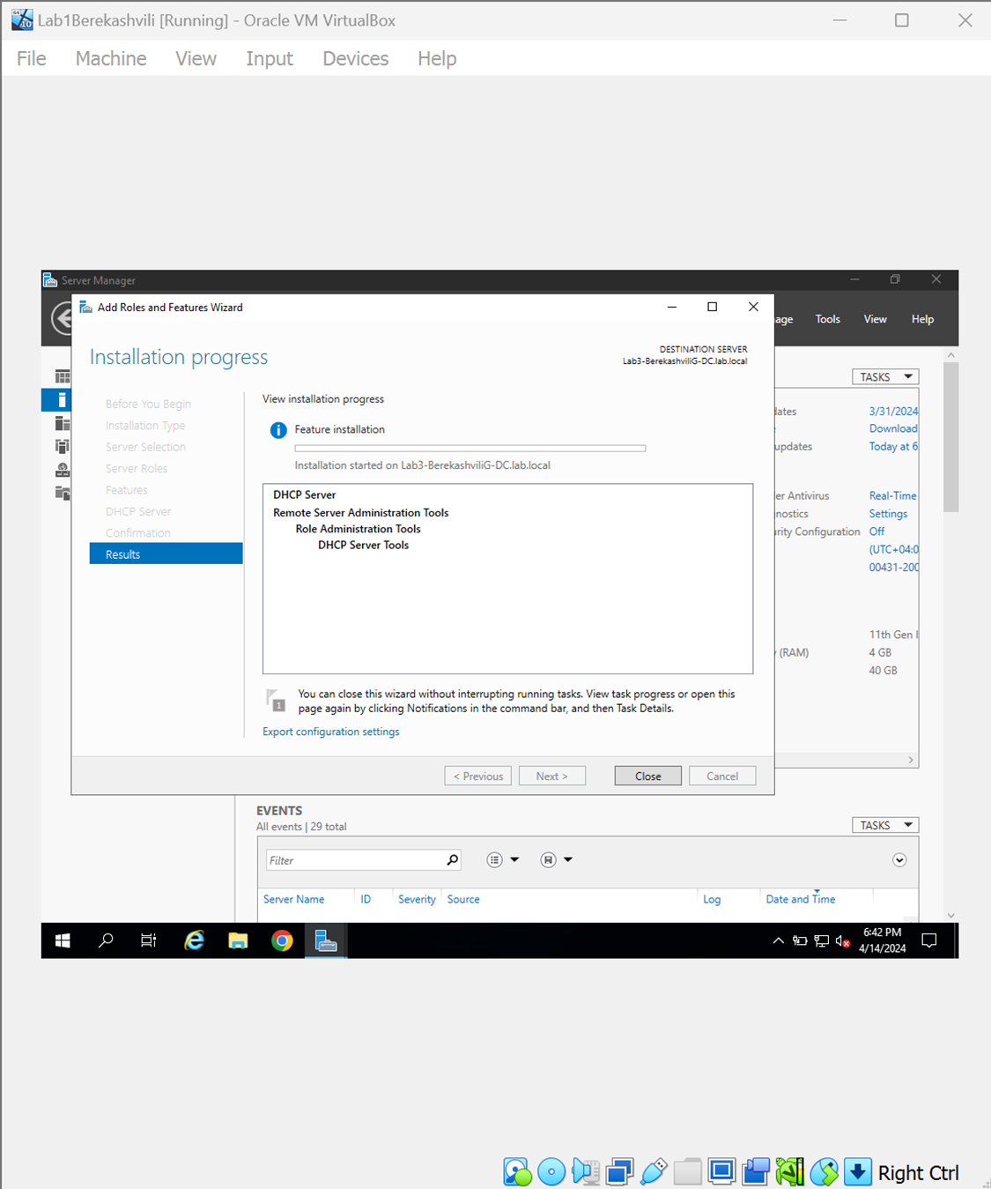

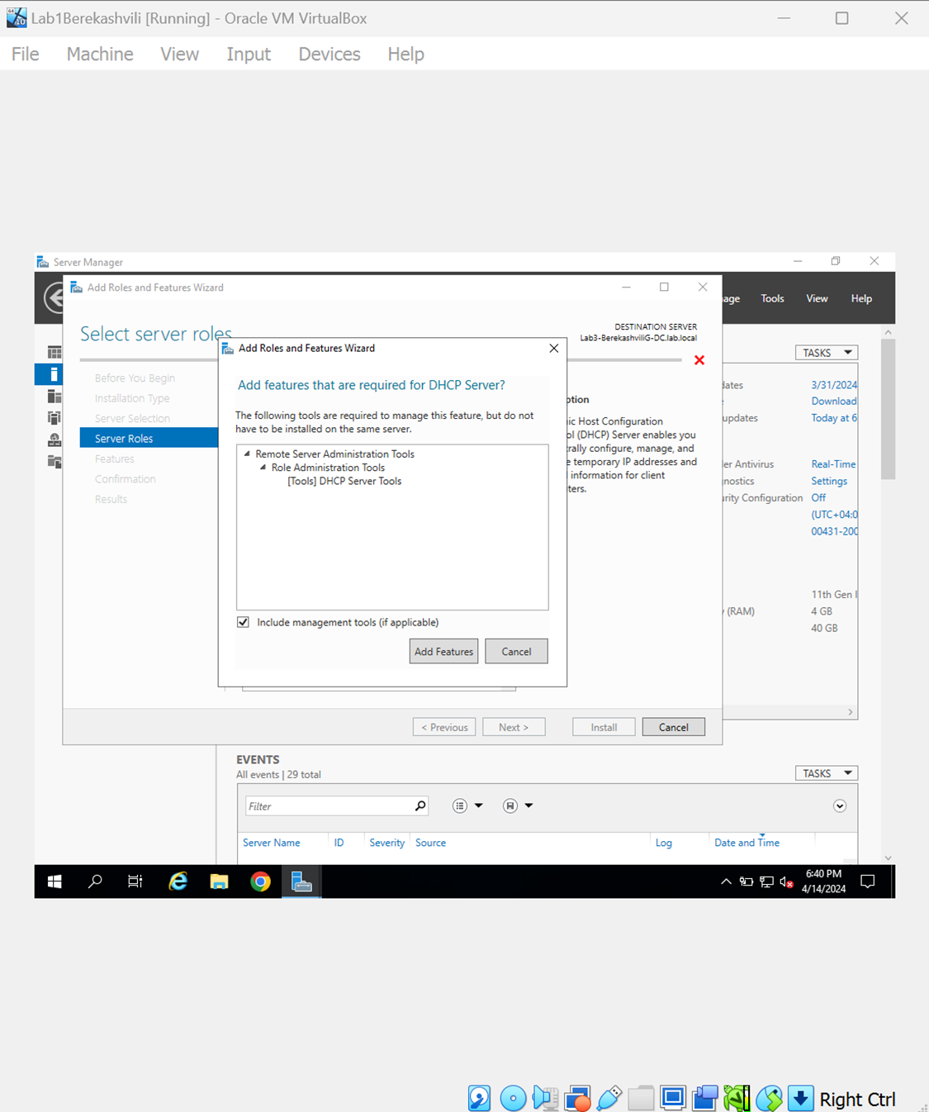

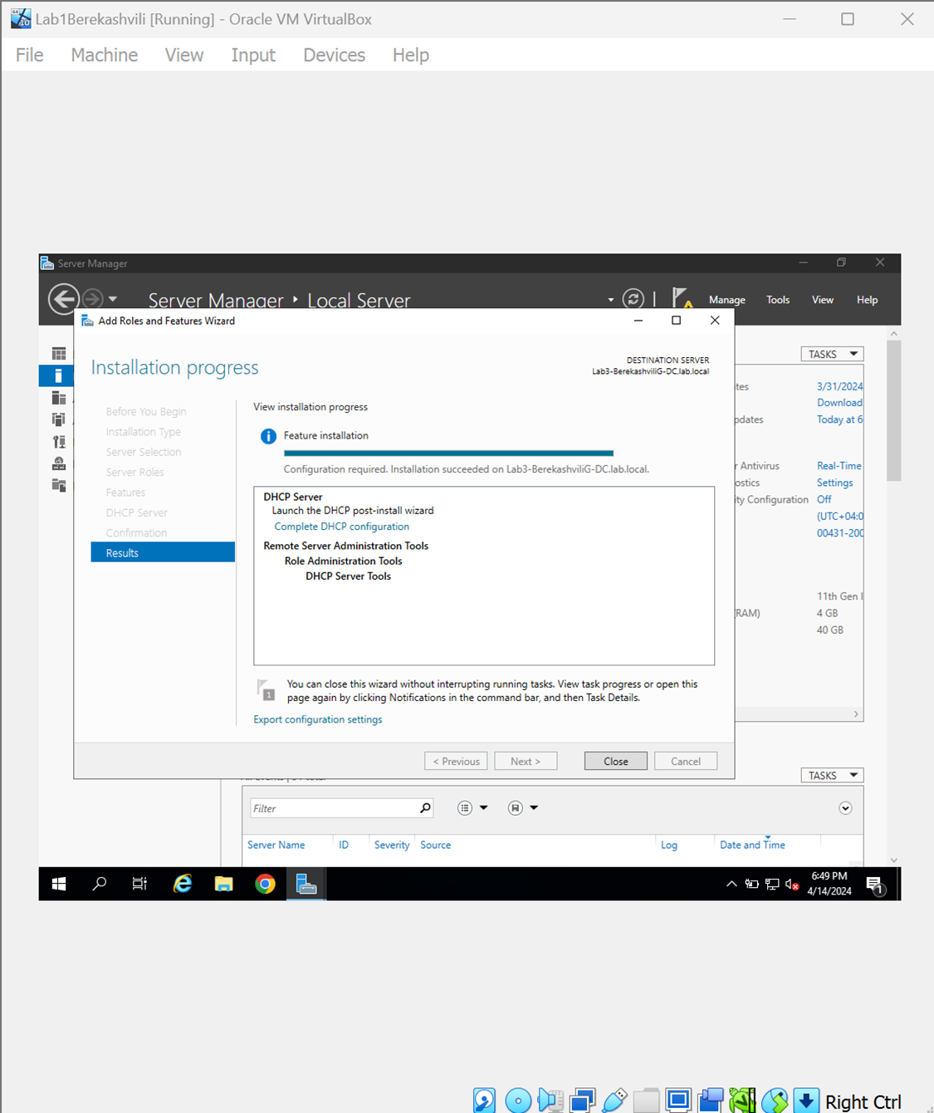

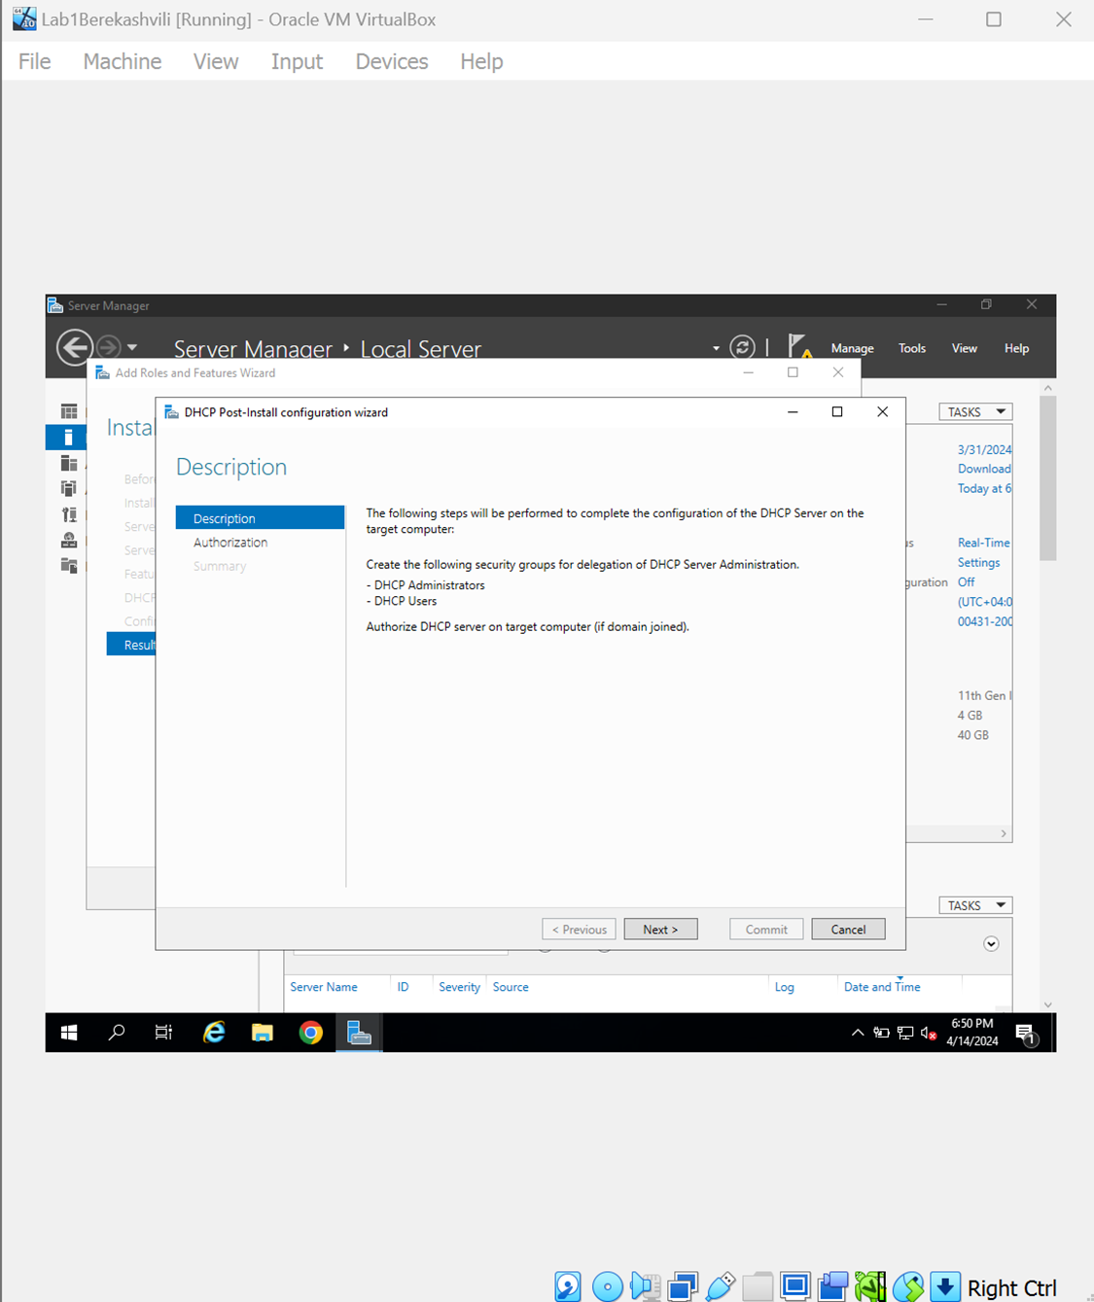

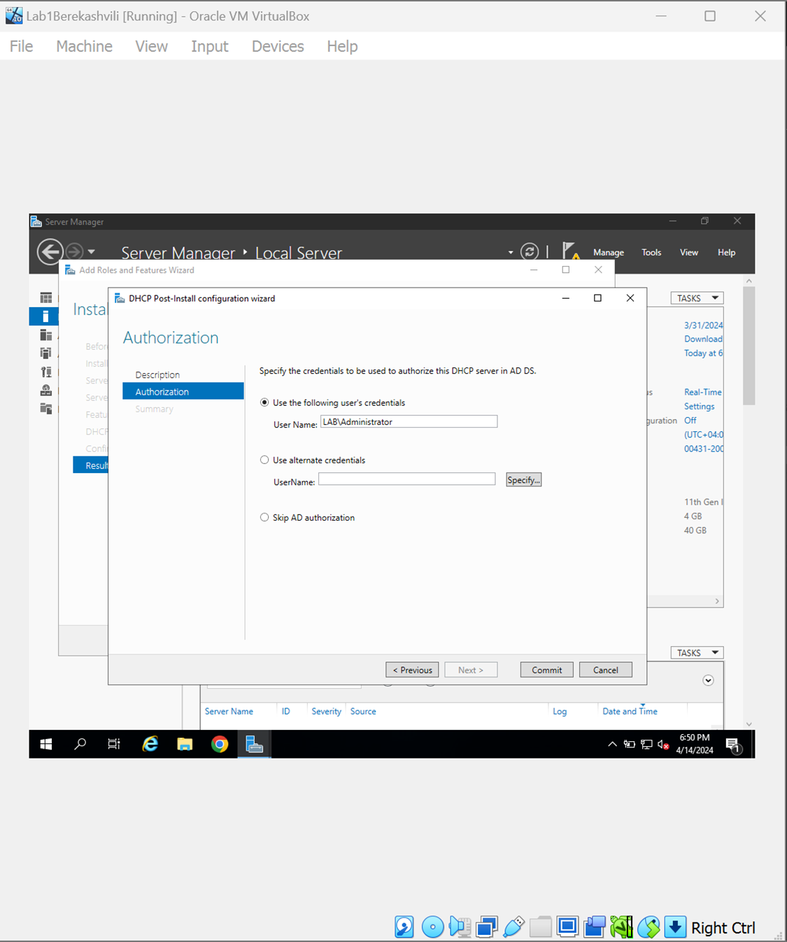

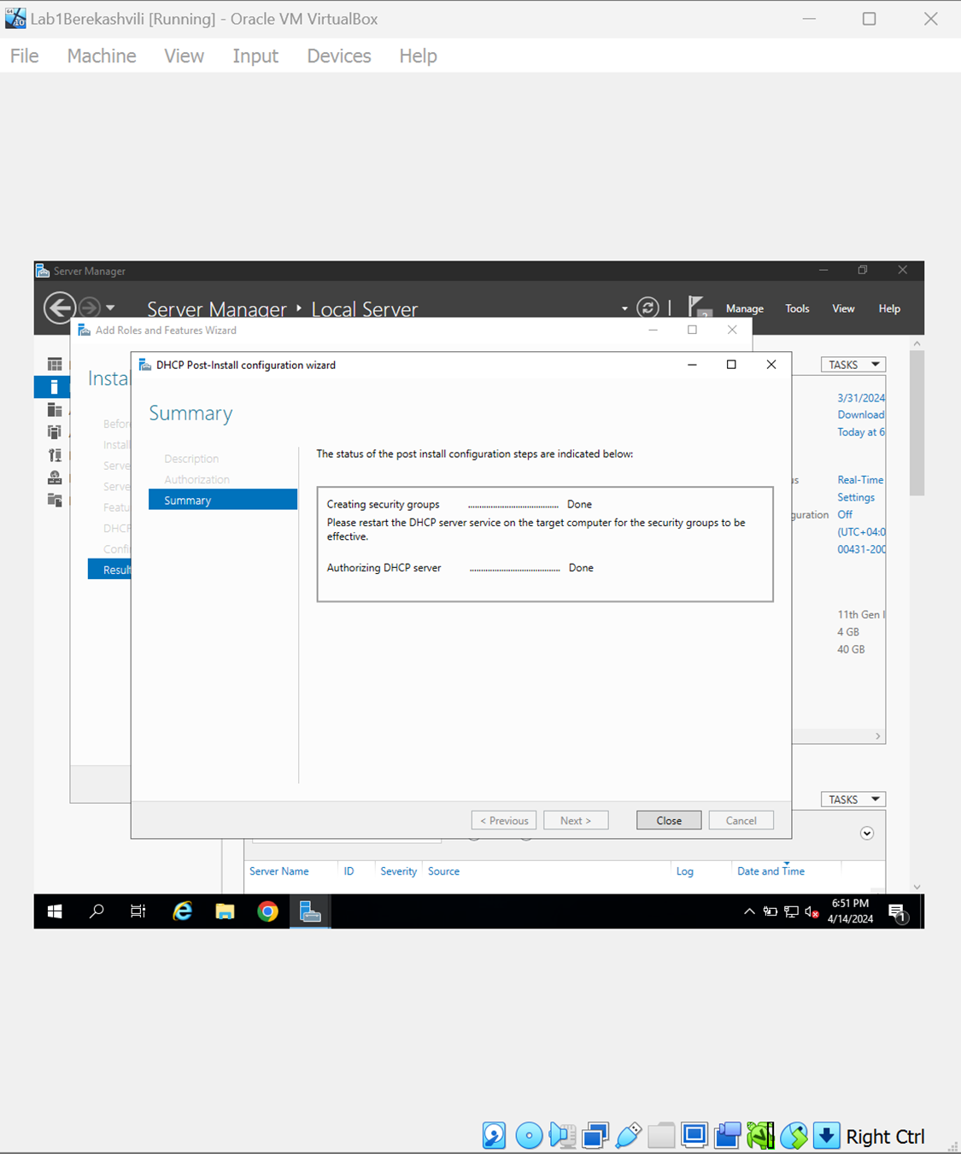

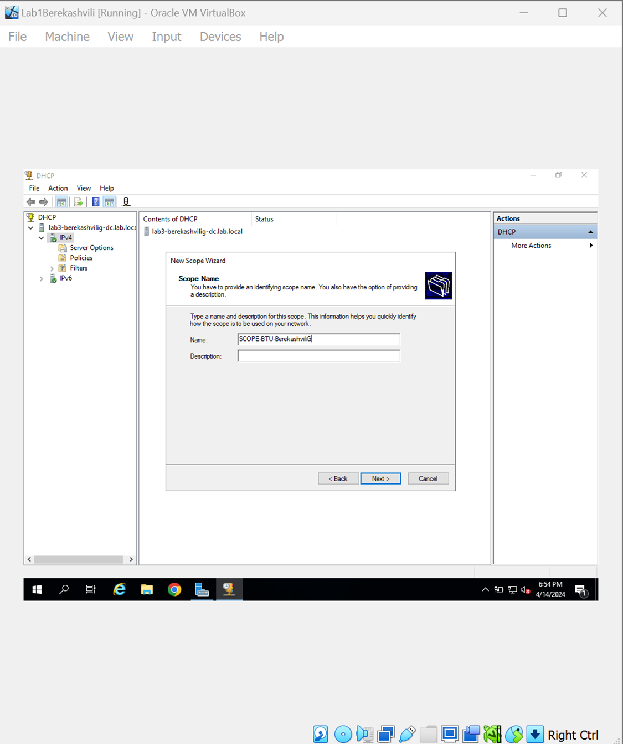

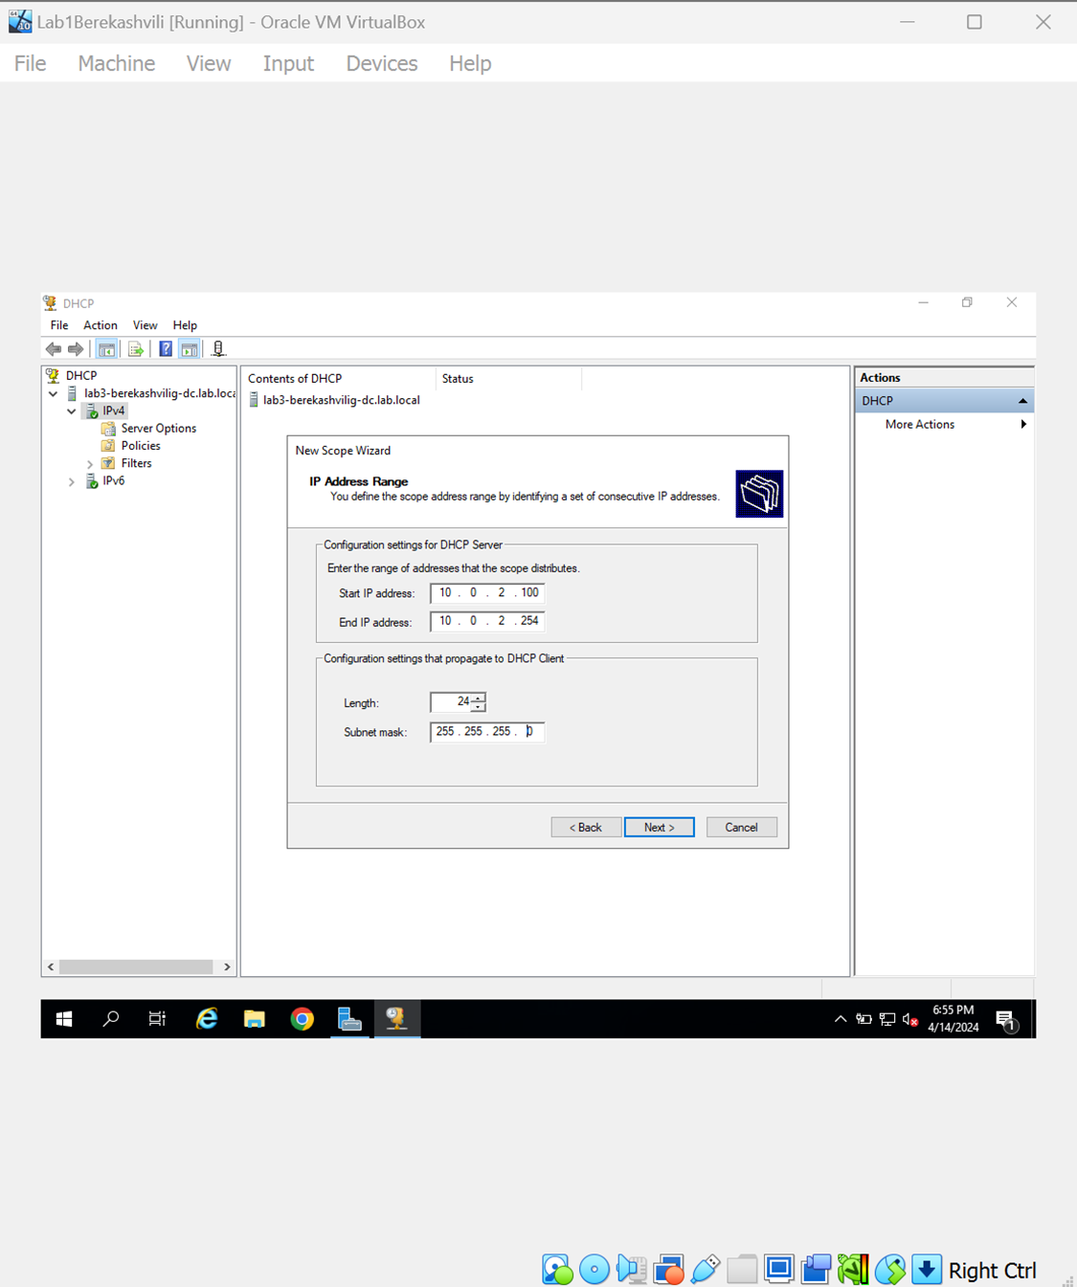

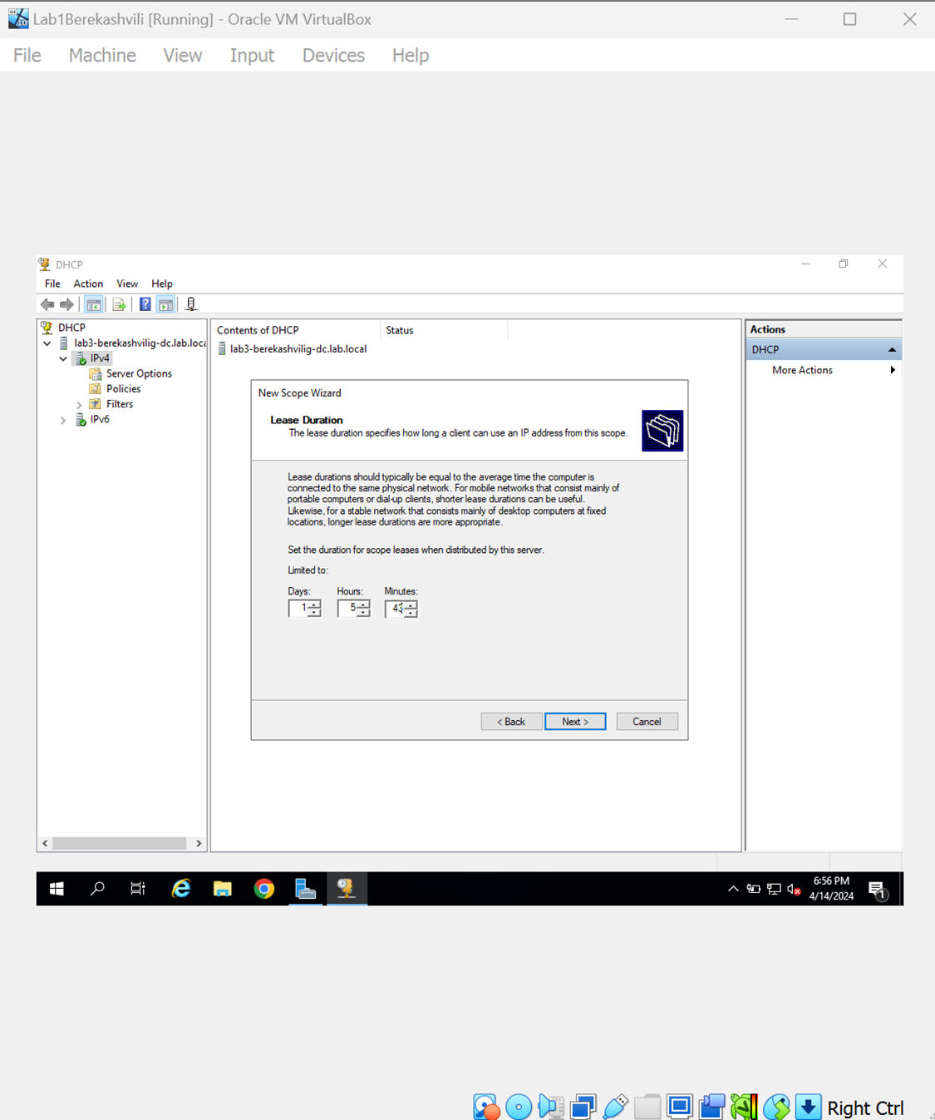

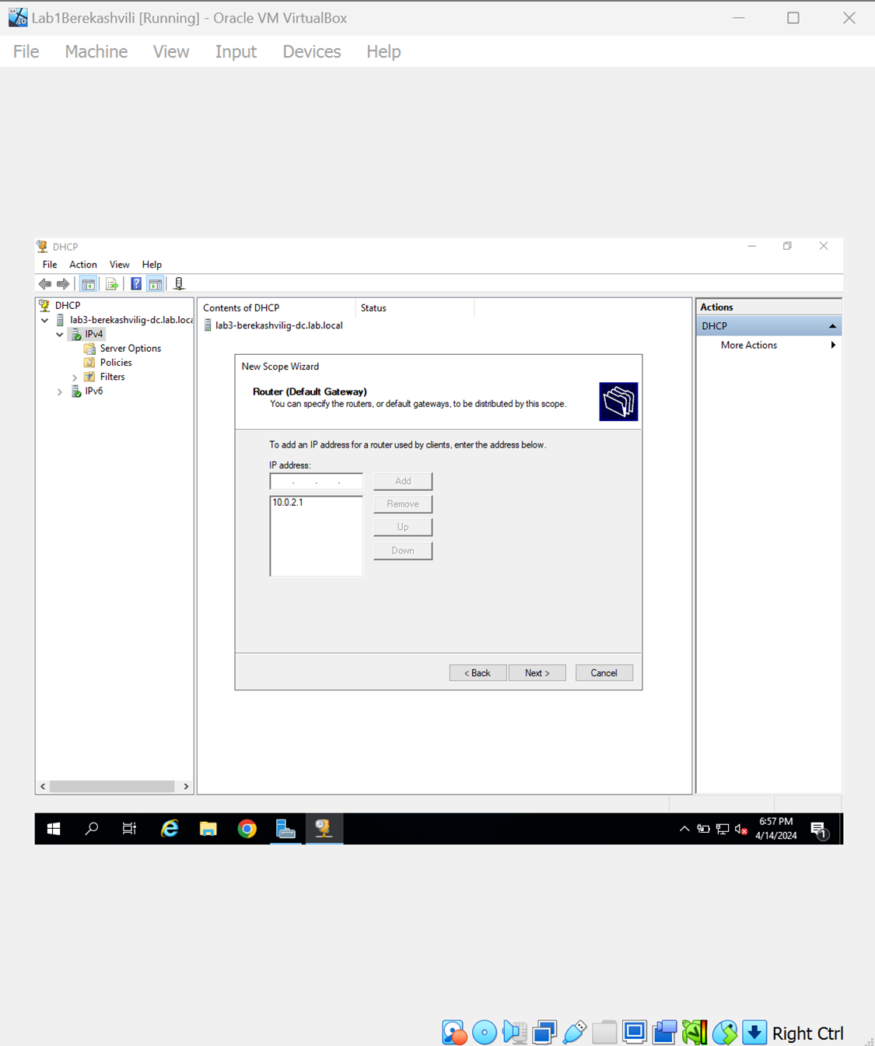

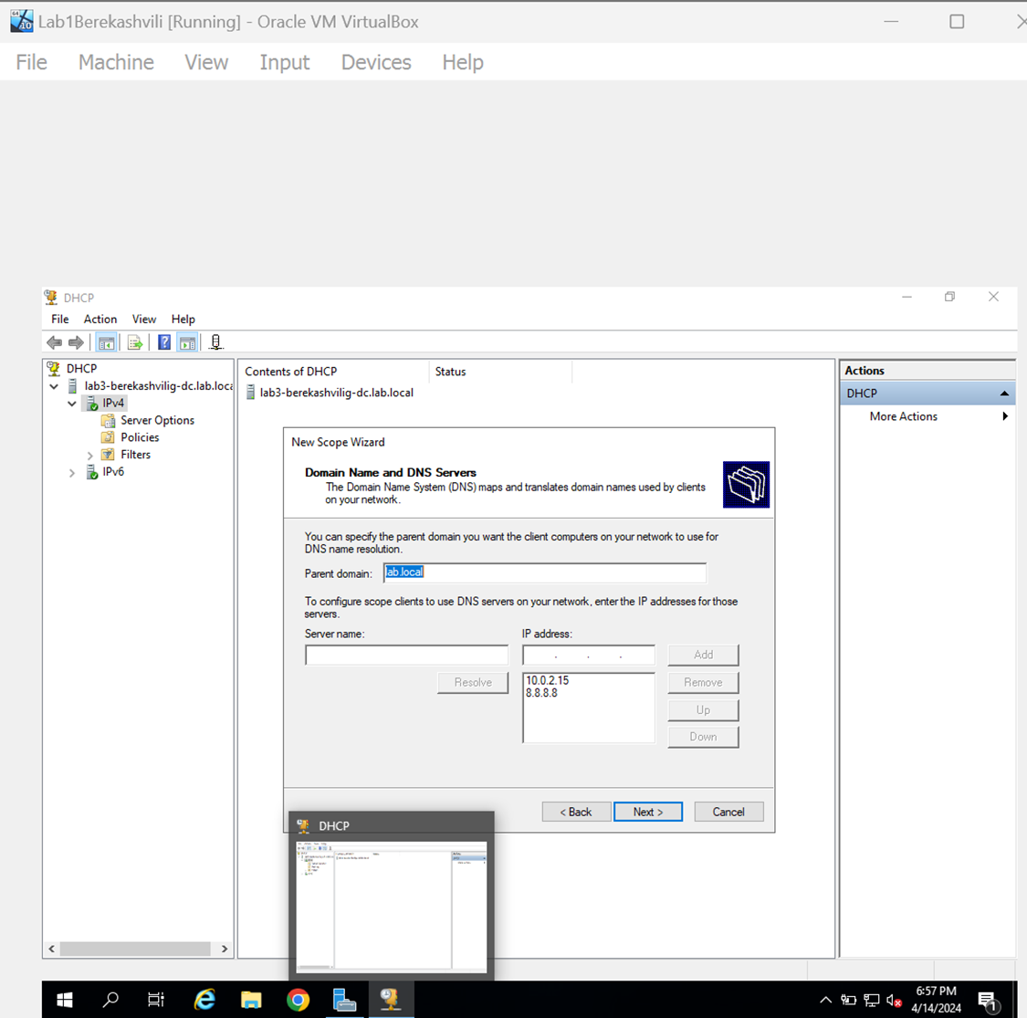

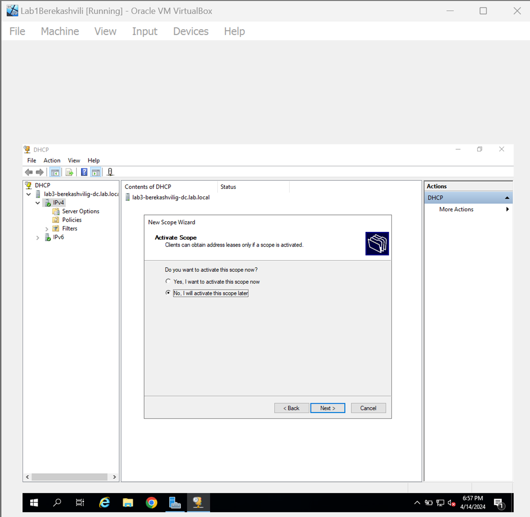

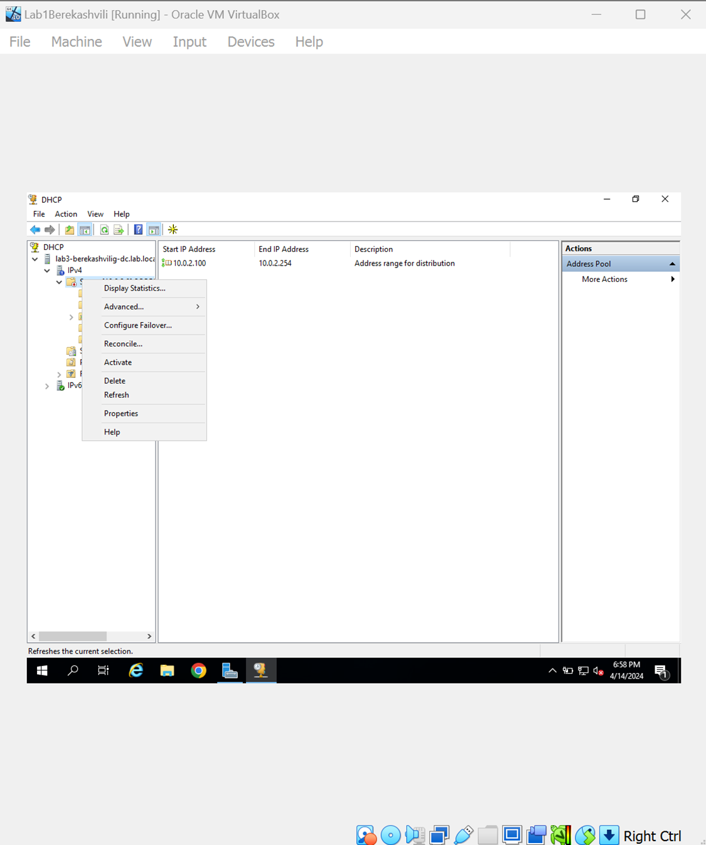

1. **დაამატეთ ორგანიზაციული ერთეული Tbilisi. მასში დაამატე 1 ორგანიზაციული ერთეული BTUIT. დაამატე 1 დომეინური იუზერი შენი სახელით და გვარით. შექმენი ჯგუფი IT_Students და ჩაამატე შენი იუზერი მასში. გააკეთე დელეგილერება - შენს იუზერს მიეცი იუზერის შექმნის დამოდიფიცირებისა და წაშლის უფლება.**

**Სქრინები:**



